Personalmanagement

1. **Einführung**

Sobald man einen oder mehrere Mitarbeiter einstellt, muss man sich überlegen, wer welche Aufgaben wann erledigt. Das bedeutet, dass Strukturen geschaffen werden müssen.

* In Unternehmen sind die beiden Aufgaben **Personal und Organisation** eng verknüpft.
* Beide Bereiche sind sowohl langfristig als auch kurzfristig. Die langfristigen Ziele sind auch strategisch und damit eine Managementaufgabe.

Im Mittelpunkt des Personalmanagements stehen die Mitarbeiter. Deshalb umfasst das Personalmanagement folgende Aufgaben:

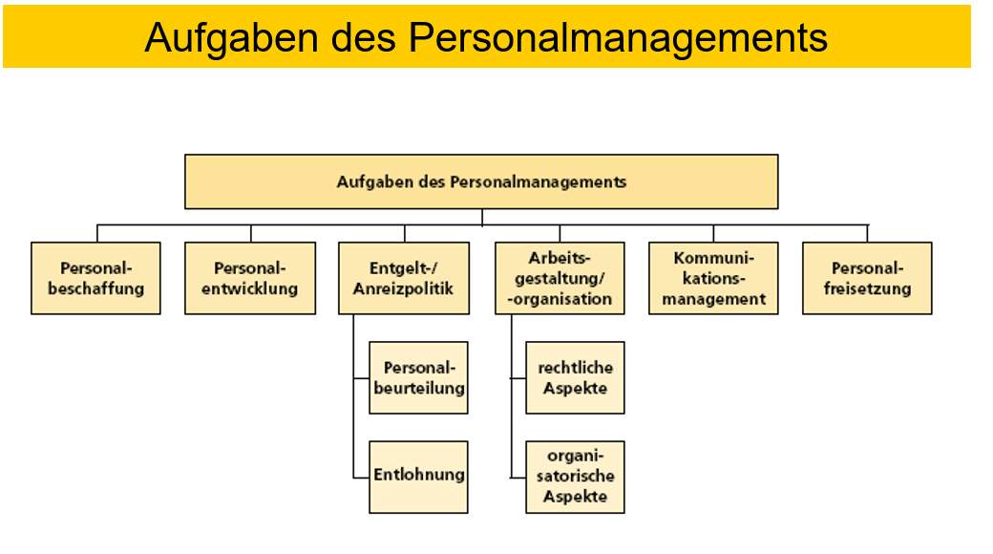

In dem Begriff Personalmanagement steckt das Wort **Management** und sagt uns, dass Personal eine wichtige Aufgabe des Managements ist.

Definiere den Begriff Management: Sind aufeinander abgestimmte Tätigkeiten zum Leiten und Lenken eines Unternehmens

Welche Aufgaben hat das Management?

* Festlegen von Zielen
* Entwicklung einer Strategie zur Zielerreichung
* Organisation und Koordination; Führung der Mitarbeiter um Güter und Dienstleistungen zu produzieren
* Qualitätssicherung, sowie Kontrolle der Ziele

Ist die Organisation mangelhaft, passieren Verzögerungen, Fehler, Doppelarbeiten, Streitigkeiten über Zuständigkeiten und das wirkt sich negativ auf den Unternehmenserfolg aus.

*Beispiel Klassenfahrt/ Wandertag oder eine* ***Party organisieren****.*

*Wieviele Leute, wann soll die Party stattfinden (=Ziele festlegen)*

*Wo, Menge an Getränke und Speisen, Musik, Dekoration (= Planen)*

*Helfer -> Arbeitsaufträge, sollte überprüft werden ob und wie diese aufgeführt werden (=Steuern)*

* Personalmanagement ist nicht die Sache einer einzigen Person oder Abteilung, sondern wird von allen Führungspositionen gestaltet und ausgeführt:
* Geschäftsführung
* Personalabteilung
* alle leitenden Angestellten
  1. **Organisation**

**Organisation** ist das System von Strukturen und Regeln in einem Unternehmen, damit man die erforderlichen Aufgaben zur Erreichung eines festgelegten Unternehmensziels effizient durchführen kann. Die Tätigkeit des Organisierens schafft diese Strukturen und Regeln.

Unter Organisation versteht man die Verwirklichung einer planmäßigen Ordnung. Der Begriff Organisation hat zwei Bedeutungen:

* Ein Unternehmen **ist** eine Organisation -> **Aufbaustruktur:**
* sie bildet Stellen und teilt die durchzuführenden Aufgaben diesen zu
* sie gliedert Stellen und verteilt Kompetenzen
* Ein Unternehmen **hat** eine Organisation -> **Ablauforganisation:**
* sie regelt den Ablauf der betrieblichen Prozesse und legt fest wo, wann welche Verrichtungen in welcher Reihenfolge durchgeführt werden sollen
* sie gestaltet den innerbetrieblichen Informationsfluss

(Kompetenz: Fähigkeiten und Zuständigkeiten)

* Aufbau- und Ablauforganisation sind die beiden Teilbereiche der Organisation.
* In der Praxis ist eine Trennung zwischen den beiden nicht möglich, da sie sich gegenseitig bedingen und die Übergänge fließend sind.
* In Unternehmen findet man diese Regeln und Vorschriften im Organisationshandbuch.

Wie stellt man diese Struktur von Stellen und Abteilungen in einem Unternehmen dar? Organigramm Es legt folgende Bereiche fest:

* **Aufgaben**: Wer macht was
* **Verantwortung:** Wer ist verantwortlich
* **Kompetenz:** Wer kann und darf was tun
* **Hierarchie und Weisungsbefugnisse:** Wer darf wem Anweisungen erteilen
* **Kommunikations- und Informationswege:** Wer muss wie informiert werden

Bevor man die Aufbauorganisation gestalten kann, müssen die Teilaufgaben in einem Unternehmen ermittelt werden und dies erfolgt im Rahmen der **Aufgabenanalyse**. Anschließend werden bei der **Aufgabensynthese** die einzelnen Teilaufgaben einer Stelle und diese wiederum Abteilungen zugeordnet.

Durch die Zuordnung der Teilaufgaben zu den Stellen, ergeben sich die Verantwortlichkeitenin den Unternehmen. Verantwortlich für die Durchführung der Aufgaben ist der jeweilige Stelleninhaber. Deshalb muss er auch mit den entsprechenden **Kompetenzen** ausgestattet werden.

Beim gesamten Prozess von der Aufgabenanalyse bzw. -synthese bis zur Erstellung eines Organigramms muss man beachten, dass:

* Keine Aufgabe vergessen wird, weil sich keiner zuständig fühlt
* Kein Stelleninhaber überlastet ist, weil er oder sie zuviele Aufgaben zugewiesen bekommen hat
* die Sinnhaftigkeit der Teilaufgabe überprüft wird
* eine klare Zuordnung der Teilaufgaben an die Stellen erfolgt.

Was ist eine Stelle? **Kleinste organisatorische Einheit des Unternehmens und ist damit Grundeinheit der Aufbauorganisation**

Welche verschiedenen Stellen gibt es in einem Unternehmen? Wodurch unterscheiden sie sich?

* Ausführende Stellen: Ausführung von Teilaufgaben. Es gibt keine Leitungsbefugnisse
* Leitungsstellen: Sie haben Weisungs-, Entscheidungs- und Kontrollbefugnisse gegenüber unterliegenden Stellen.
* Stabstellen: Informations-, Beratungs- und Kontrollfunktion, jedoch keine Weisungsbefugnisse

Was versteht man unter der Leitungsspanne? Anzahl der untergeordneten Stellen di einer Leitungs- oder Stabsstelle untergeordnet sind.

**Stellenbeschreibung:**

Die Stellenbeschreibung erfolgt Personenunabhängig und hilft neuen Mitarbeitern sich zurecht zu finden. Außerdem ist sie ein wichtiges Instrument für die Personalabteilung, weil bei einer Neubesetzung der Stelle die erforderlichen Qualifikationen ersichtlich sind. Achtung die Stellenbeschreibung ist keine Stellenanzeige!

**Abteilungen:** Die einzelnen Stellen in einem Unternehmen werden zu Abteilungen zusammengefasst. Jede Abteilung hat in der Regel eine Leitungsstelle und mehrere Ausführungsstellen. Die **Gliederungstiefe** ist abhängig von der Betriebsgröße und dem Grad der Arbeitsteilung. Je höher die Arbeitsteilung ist, desto höher ist die Gliederungstiefe.

**Grundsätzlich kann nach Funktionen oder nach Objekten gegliedert werden:**

* Die **funktionale Gliederung** orientiert sich an den betrieblichen Funktionen:

Einkauf, Verkauf, Produktion, Entwicklung, HR, Forschung

* Die objektorientierte Gliederung an Objekten
* Produkten (Auto, LKW)
* Regionen (Osteuropa, Westasien)
* Segmenten (Groß- Kleinkunden)

**Organigramme:**

* Einlinienorganigramm
* Stablinienorganigramm
* Spartenorganigramm
* Matrixorganigramm

|  |  |
| --- | --- |
| Stablinienorganigramm:  Ist eine Erweiterung vom Einliniendiagramm  Linien veranschaulichen Weisungsbefugnisse | |
| Vorteile | Nachteile |
| Bessere Entscheidung  Entlastung der Linie durch die Staatsstelle  Einheitliche Kommunikationswege | Stabsstelle reist Kompetenzen an sich  Großer informeller Einfluss der Stabsstelle |

|  |  |
| --- | --- |
| Matrixorganigramm:  Ist ein Vertreter der Mehrliniensysteme | |
| Vorteile | Nachteile |
| Höhere Flexibilität in der Gesamtheit  Schnelle Abteilungsübergreifende Entscheidungen  Kurze Informationswege | Eine Stelle erhält Leitung von mehreren Leitstellen  Höhere Anforderungen an die Mitarbeiter  Höhere Kontrolle der Mitarbeiter |

Wie kann man die Ablauforganisation eines Unternehmens darstellen? Arbeitsanweisungen oder Flussdiagramm/Flowchart

Ein Prozesse besteht aus einzelnen Teilaufgaben, die in einer **logischen Reihenfolge** abgearbeitet werden. Sie sollen zielgerichtet (effektiv) und mit möglichst wenig Aufwand (effizient) abgewickelt werden.

Jede **Teilaufgabe innerhalb** des Prozesses hat einen **Input** (z.B. Materialanforderung) und einen **Output** (z.B. Bestellung), dieser ist wiederum der Input für die nächste Teilaufgabe. Der Übergabepunkt (Input/Output) wird als **Schnittstelle** bezeichnet.

**Bei der Erstellung der Ablauforganisation sollten immer folgende Fragen beantwortet werden:**

* **Was** ist bei einer Arbeitsabwicklung zu tun?
* **Wer** – Welche Stellen, bzw. Abteilungen sind für die Durchführung verantwortlich?
* **Woher erhält man für die Durchführung erforderlichen Materialien, Informationen, Betriebsmittel und Finanzmittel**?
* **Wohin müssen die Ergebnisse übertragen werden**?
* **Welche** Vorschriften und Regelungen sind bei der Durchführung einzuhalten?

Jede Ablauforganisation ist zum Scheitern verurteilt, wenn sich niemand an die festgelegten Regeln hält. -> Mitarbeiter informieren und motivieren.

**Die Ablauforganisation muss gleichzeitig stabil und flexibel sein:**

Die Regeln der Ablauforganisation helfen den Mitarbeitern die Prozesse selbständig durchzuführen -> **Stabilität.** Gleichzeitig sollen die Mitarbeiter die Möglichkeit haben auf geänderte Anforderungen entsprechend zu reagieren -> **Flexibilität.**

Deshalb ist die Ablauforganisation ein **Kompromiss** zwischen Stabilität und Flexibilität:

Es soll nicht zu detailliert sein.Es sollen nur die Grundmuster von wesentlichen betrieblichen Abläufen vorgeschrieben werden. (Alles wäre viel zu viel Aufwand und gar nicht möglich, da sich alles ständig verändert.)

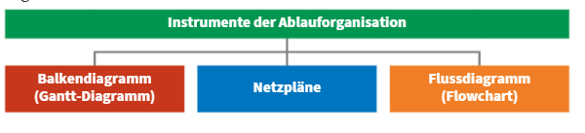

**Balkendiagramm (Gant-Diagramm)**

Auf den horizontalen Achsen wird die Dauer der Arbeitsschritte dargestellt. Die vertikale Achse enthält unterschiedliche Einteilungen, wie z.B. Maschinenbelegung, Schichtpläne und Produktionsplan

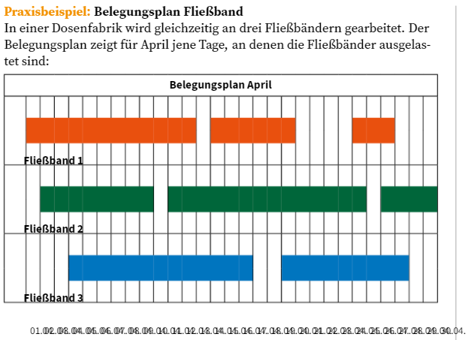

**Netzplan**

Netzpläne werden bei größeren Projekten eingesetzt und werden mit Hilfe von Computern erstellt. Sie zeigen die Reihenfolge und die zeitlichen Vorgaben (Anfang und Ende) der Arbeitsschritte.

Arbeitsschritte werden **Vorgänge** genannt und als Vorgangsknoten dargestellt. Die Vorgänge sind durch **Pfeile** verbunden. Manche Vorgänge können parallel laufen und andere nicht. **Puffer** sind Zeitreserven. Als **kritischer Pfad** bezeichnet man Arbeitsschritte bei denen eine Verzögerung dazu führt, dass der Endtermin nicht mehr eingehalten werden kann.

**Flussdiagramme (Flowcharts)**

sie sind eine graphische Darstellung der zeitlichen Abfolge von Teilaufgaben und eventuell erforderlichen Entscheidungen mit Hilfe von einheitlichen Symbolen.

* Jeder Prozess hat eine Ausgangsituation (Start) und ein Ziel (Ende)
* Wenn der Prozessablauf von einem bestimmten Kriterium abhängt, dann erfolgt eine Verzweigung (Entscheidung)
* Dokumente und andere Informationssträger werden eingefügt
* Neben den Teilaufgaben werden die verantwortlichen Stellen angegeben

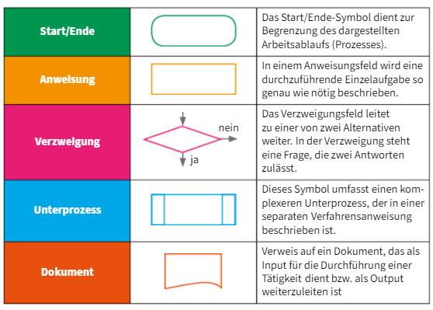

Ein Bild, das Text enthält.

Lösung:

|  |
| --- |
|  |

|  |  |
| --- | --- |
| Erkläre die nachstehenden Begriffe | |
| Organisation | Strukturen und Regeln für das Unternehmen um Unternehmensziele effizient zu erreichen |
| Aufbau-organisation | sie bildet Stellen und teilt die durchzuführenden Aufgaben diesen zu  sie gliedert Stellen und verteilt Kompetenzen |
| Ablauf-  organisation | sie regelt den Ablauf der betrieblichen Prozesse und legt fest wo, wann welche Verrichtungen in welcher Reihenfolge durchgeführt werden sollen  sie gestaltet den innerbetrieblichen Informationsfluss |
| Kompetenz | Fähigkeiten und Zuordnung einer Person |
| Weisungs-befugnisse | Wer darf wem Aufgaben erteilen |
| Hierarchie | Wer darf wem Aufgaben erteilen |
| Aufgaben | Ordnungslehre die von einem Aufgabenträger wahrgenommen, dauerhaft geltende Aufforderung |
| Stelle | Kleinste Einheit in einem Unternehmen |
| Abteilung | Zusammenfassung mehrere Stellen |
| Organigramm | Grafische Darstellung der Aufbauorganisation |
| Stabstellen | Stellen welche Leitstellen beraten |
| Leitungs-spanne | Anzahl der untergeordneten Stellen, welche unterhalb einer Stabstelle bzw. Leistungsstelle stehen. |
| Stellen-beschreibung | Die Stellenbeschreibung erfolgt personenunabhängig und hilft neuen Mitarbeitern sich zurecht zu finden. Außerdem ist sie ein wichtiges Instrument für die Personalabteilung, weil bei einer Neubesetzung der Stelle die erforderlichen Qualifikationen ersichtlich sind. |
| Gliederungs-tiefe | ist abhängig von der Betriebsgröße und dem Grad der Gliederungstiefe. Je höher die Arbeitsteilung ist, desto höher ist die Gliederungstiefe. |
| Ablauf-organisation | sie regelt den Ablauf der betrieblichen Prozesse und legt fest wo, wann welche Verrichtungen in welcher Reihenfolge durchgeführt werden sollen  sie gestaltet den innerbetrieblichen Informationsfluss |

|  |  |  |
| --- | --- | --- |
| Aussage | R/F | Richtigstellung |
| **Die Aufbauorganisation** …. | X |  |
| … eines Unternehmens ist die Gliederung in räumliche Einheiten. | R |  |
| … eines Unternehmens wird mit Hilfe eines Flussdiagramms dargestellt. | F | Organigramm |
| … legt fest, wer im Unternehmen wieviel verdient | F | Legt die Kompetenzen der Personen fest |
| **Ein Organigramm…** | X |  |
| … zeigt die hierarchische Ordnung im Unternehmen. | R |  |
| … gibt keine Hinweise darauf, wie die Kommunikation im Unternehmen geregelt ist. | F | Gibt Hinweise |
| … gibt Hinweise auf die Art der Arbeitsteilung. | R |  |
| … zeigt den jeweiligen Vorgesetzten eines Mitarbeiters | R |  |
| **Stelle:** | X |  |
| Die kleinste organisatorische Einheit in einem Unternehmen ist eine Abteilung. | F | Stelle |
| Die Stelle des Vorstandes einer AG ist eine Ausführungsstelle. | F | Der Vorstand hat Weisungsbefugnis auf die darunter stehenden leitenden Stellen |
| Instanzen gibt es nur bei Gerichten. | F | Auch in Organisationen |
| Eine Stabstelle, die der Unternehmens-leitung zugordnet ist, hat großen Einfluss und kann Abteilungsleitern Anweisungen erteilen. | F | Kann nur Tipps und Meinung geben jedoch keine Weisungen |
| Eine Stellenbeschreibung ist auf eine Person zugeschnitten. | F | Personenunabhängig |
| Stellenbeschreibungen werden in Zeitungsinseraten veröffentlicht, wenn Unternehmen neue Mitarbeiter suchen. | F | Stellenausschreibung |
| Sobald 2 Mitarbeiter ähnliche Tätigkeiten verrichten, entsteht eine Abteilung. | R |  |
| Jeder, der in der Hierarchie eines Unternehmens höhergestellt ist als ich, ist automatisch mein Vorgesetzter. | F | Jeder der direkt über mir ist, ist mein Vorgesetzter |

|  |  |  |
| --- | --- | --- |
| Beispiel (kreuze an) | Aufbau- organisation | Ablauf- organisation |
| Der Produktionsleiter koordiniert die Arbeit von 12 Mitarbeitern. | x |  |
| Erkrankt ein Mitarbeiter während der Arbeit, hat er dies seinem unmittelbaren Vorgesetzten zu melden, der die Krankmeldung an das Personalbüro weiterleitet. |  | x |
| Muss eine Fertigungsmaschine repariert werden, ist das Formular Rep. Auszufüllen und an den Abteilungsleiter zu mailen. |  | x |
| Die einzelnen Gruppenleiter einer Fabrik erhalten Arbeitsanweisungen von den Abteilungsleitern. | X |  |

|  |  |  |  |
| --- | --- | --- | --- |
| Sachverhalt (kreuze an) | Aufgabe | Stelle | Abteilung |
| Die Kellnerin serviert den Gästen die bestellten Getränke. | x |  |  |
| Im Marketing wird ein neuer Mitarbeiter eingestellt. |  | x |  |
| Im Zuge der Neuorganisation wird das gesamte Rechnungs-wesen der Verwaltung unterstellt. |  |  | x |
| Ein EDV-Experte ist für das Netzwerk des Unternehmens zuständig. | x | x |  |

* 1. **Rechtliche Stellung des Mitarbeiters**

Bevor man mit der Personalbeschaffung beginnen kann, muss man sich überlegen welche Art von Vertrag man mit dem Mitarbeiter schließen möchte:

Ein Bild, das Tisch enthält.

Welche Auswirkungen hat es für einen Mitarbeiter, wenn er einen Arbeitsvertrag oder einen Werkvertrag abschließt? Fülle die leeren Boxen aus

|  |  |  |
| --- | --- | --- |
| Der Mitarbeiter bekommt die Aufgabe eine Schnittstelle zu programmieren. | | |
|  | Arbeitsvertrag | Werkvertrag |
| Wer stellt den PC und die Software für die Pro-grammierung zur Verfügung? | Das Unternehmen | Der Programmierer selber |
| Er stellt fest, dass er länger benötigt als geplant. Wer bezahlt die Mehrkosten? | Das Unternehmen manchmal er selbst | Er muss die Mehrkosten selber bezahlen |
| Wer bekommt den Gewinn, wenn er es schneller schafft? | Das Unternehmen | Er bekommt den Werklohn |
| Er stellt fest, dass er die Lösung nicht schafft. | Unterstützung und Hilfe anbieten | Er bekommt keinen Werklohn |
| Er erkrankt und kann die Programmierung nicht fertigstellen | Anderer beendet die Arbeit oder er bekommt eine extra Frist | Er erhält keinen Werklohn |
| Wann und wie lange kann der Mitarbeiter auf Urlaub gehen? | 20 oder 24 Urlaubstage  5 Tage oder 6 Tage Woche | Keinen Anspruch auf Urlaub |
| Der Mitarbeiter hat mehrere Aufträge zu erledigen. Wer bestimmt die Reihenfolge? | Der Vorgesetzte oder er selbst | Er selbst |

Ein **Arbeitsvertrages** ist eine Vereinbarung zwischen Arbeitnehmer und Arbeitgeber in der sich der Arbeitnehmer verpflichtet gegen Entgelt für den Arbeitgeber auf gewisse Zeit Arbeitsleistungen zu erbringen. Aufgrund der Art des Beschäftigungsverhältnisses unterscheidet man:

Ein Bild, das Text enthält.

Kreuze an, ob der Mitarbeiter Angestellter oder Arbeiter ist:

|  |  |  |
| --- | --- | --- |
| Tätigkeit | Angestellter | Arbeiter |
| Elektriker verkabelt Wohnungen auf einer Baustelle |  | X |
| Elektriker macht Elektroplanungen für Baustellen und erstellt Angebote | X |  |
| Eine Mitarbeiterin macht die Lohn- und Gehaltsabrechnungen | X |  |
| Ein Mitarbeiter arbeitet im Schichtdienst in einer Weberei |  | X |
| Abteilungsleiter der Produktion | X |  |

Arbeitgeber und Arbeitnehmer können den Arbeitsvertrag nicht ganz frei vereinbaren. Es gibt rechtliche Bestimmungen an die sich beide halten müssen. Viele dieser Bestimmungen sind zum Schutz des Arbeitnehmers, da dieser gegenüber dem mächtigen Arbeitgeber oft eine schlechtere Stellung hat.

Die einzelnen Bestimmungen sind in der unten dargestellten Reihenfolge einzuhalten. Deshalb wird dies oft als Pyramide dargestellt und man spricht vom Stufenbau. Die untere Stufe darf den Arbeitnehmer nicht schlechter stellen als die darüberliegende Stufe. Eine Besserstellung ist sehr wohl möglich. Z.B sieht das Gesetz einen Lohn laut Kollektivvertrag vor. Es kann jedoch im Arbeitsvertag vereinbart werden, dass der Lohn höher ist. Das nennt man das **Günstigkeitsprinzip** (als Pfeil dargestellt).

**Stufenbau der Rechtsvorschriften im Arbeitsrecht:**

Ergänze die Rechtsgrundlage mit Hilfe der nachstehenden Tabelle.

* Gesetze und Richtlinien
* Kollektivvertrag
* Betriebsvereinbarungen
* Arbeitsvertrag

Ein Bild, das Text enthält.

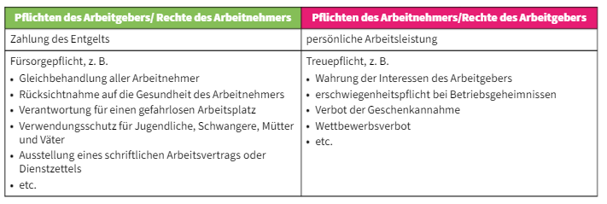

|  |  |
| --- | --- |
| Sachverhalt | Verletzt wird folgendes Recht bzw. Pflicht |
| Der Unternehmer Brückmann zahlt Männern immer mehr als Frauen in der gleichen Position. | Fürsorgepflicht |
| Mia mag heute nicht zur Arbeit gehen. Deshalb bittet Sie einen Freund ihre Arbeit zu erledigen. | Arbeitspflicht |
| Die Unternehmerin Pia Andics findet, dass der Praktikant Simon seine Arbeit schlampig verrichtet. Aus diesem Grund verweigert sie ihm für den letzten Monat sein Gehalt. | Arbeitspflicht, Entgeltpflicht |

|  |  |  |
| --- | --- | --- |
| Bitte ausfüllen und bei falsch verbessern: | richtig/falsch | Verbesserung |
| Die Abkürzung ABGB bedeutet Allgemeine Geschäftsbedingungen | F | Allgemeines Bürgerliches GesetzBuch |
| Jedes Unternehmen hat einen Betriebsrat. | F | Jeder Betrieb darf gesetzlich einen Betriebsrat haben, aber nicht jeder macht dies |
| Jede Branche hat ihren eigenen Kollektivvertrag. | R |  |
| Der ÖGB vertritt die Arbeitnehmer. | R |  |
| Der Arbeitsvertrag wird zwischen Betriebs-rat und dem Arbeitgeber geschlossen. | F | Arbeitnehmer und Arbeitgeber |
| Das Günstigkeitsprinzip kann den Arbeitgeber besser stellen als im Gesetz. | F | Darf nicht abgeändert werden zum Nachteil des Arbeitsnehmers |
| Nur was im Arbeitsvertrag steht gilt! Unabhängig davon welche rechtlichen Regeln bestehen. | F | Die rechtlichen Regeln sind höhergestellt als der Arbeitsvertrag |
| Eine Branche ist der Geschäftsbereich in dem ein Unternehmen tätig ist. | R |  |
| Beim Werkvertrag schuldet der Arbeitnehmer den Erfolg. | R |  |

* 1. **Personalverrechnung (Alle Werte sind Stand 2018)**

Arbeitnehmer beziehen für ihre Arbeitsleistung einen Lohn oder ein Gehalt. Dazu muss eine Lohn- und Gehaltsverrechnung durchgeführt werden.

Das **Arbeitsentgelt** wird auch als **Bruttobezug** bezeichnet und besteht aus folgenden Teilen:

Ein Bild, das Tisch enthält.

Weihnachtsrenumeration = Weihnachtsgeld

Der Anspruch auf die sonstigen Bezüge ist im Kollektivvertrag geregelt. Ohne Kollektivvertrag besteht kein Anspruch.

Je nach der **rechtlichen Stellung** des Mitarbeiter wird das Entgelt anders bezeichnet:

* Arbeiter erhält Lohn
* Angestellter erhält Gehalt
* Lehrling erhält Lehrlingsentschädigung

Ein Bild, das Tisch enthält.

Ein Bild, das Text enthält.

* Der **Bruttonormalbezug** wird aufgrund des im Kollektivvertrag festgesetzten zustehenden Mindestbruttobezuges ermittelt. Zwischen Arbeitgeber und Arbeitnehmer kann jederzeit ein höherer Bruttobezug vereinbart werden, jedoch kein niederer (Günstigkeitsprinzip). Die Einstufung in die Beschäftigungsgruppe erfolgt aufgrund der durchgeführten Tätigkeit.

Ein Bild, das Text enthält.

Ein Bild, das Tisch enthält.

Die **wöchentliche Normalarbeitszeit** kann je nach Kollektivvertrag **40 oder 38,5 Stunden** betragen und kann entweder **zeit- oder leistungsabhängig** sein:

Ein Bild, das Tisch enthält.

Ein Bild, das Tisch enthält.

* **Überstundenentgelt** erhält ein Arbeitnehmer, wenn er länger als die vorgesehene Normal-arbeitszeit.

|  |  |
| --- | --- |
| Überstundengrundentgelt = | Bruttonormalbezug |
| Überstundenteiler z.B. lt. KV Industrie 143 |

Mit leitenden Angestellten wird häufig eine **Überstundenpauschale** vereinbart, d.h. eine bestimmte Anzahl an Überstunden sind mit dieser Pauschale abgegolten

* **Zuschläge:** Für geleistete Überstunden stehen dem Arbeitnehmer zusätzlich zum Überstunden-grundentgelt ein Überstundenzuschlag zu:
* 50% an Werktagen (Samstage sind Werktage)
* 100% an Sonn- und Feiertagen

In den meisten Branchen gibt es auch einen Nachtarbeitszuschlag von 100%.

Ein Bild, das Tisch enthält.

* **Zulagen** werden für Arbeiten, die unter erschwerten Bedingungen erbracht werden, laut Kollektiv-vertrag bezahlt z.B. Schmutzzulage/Wäschezulage, Erschwerniszulage, Gefahrenzulage

Zulagen werden von Arbeitgebern auch freiwillig zur Mitarbeitermotivation bezahlt z.B. Zusätzliche Einschulungen; Springer, die nicht wissen, wo sie morgen arbeiten; Die, die andere einschulen

* **Sonstige Bezüge**: z.B. Prämien / Bilanzgeld, Kilometergeld, Taggeld
* **Sachbezüge**: sind im Arbeitsvertrag vereinbarte Leistungen des Arbeitgebers an den Arbeit-nehmer z.B. Nutzung Firmenauto, Dienstwohnung.
* Sie müssen in Geldwerte umgerechnet werden.
* Sie sind zum Bruttonormalbezug hinzuzurechnen.
* Sie sind sozialversicherungs- und lohnsteuerpflichtig.
* **Sonderzahlungen:** In fast allen Kollektivverträgen ist festgelegt, dass den Arbeitnehmern das vereinbarte monatliche Bruttoentgelt 14x jährlich zusteht:
* 13. Gehalt … Urlaubsgeld (wird im Juni ausgezahlt)
* 14. Gehalt … Weihnachtsgeld (wird im November ausgezahlt).

Für diese gelten begünstigte Lohnsteuersätze und ermäßigte Sozialversicherungsbeiträge. Zur Planung der Personalkosten kann man für die Sonderzahlung 21,72% vom Bruttobezug berechnen.

Der Bruttobezug wird dem Arbeitnehmer nicht in voller Höhe ausbezahlt. In Österreich muss der Ar-beitgeber die Lohnsteuer und die Sozialversicherungsbeiträge berechnen, einbehalten und an das Finanzamt bzw. Sozialversicherung überweisen. Dem Arbeitnehmer wird der **Nettobezug** ausbezahlt. *(In der Schweiz oder den USA muss dies der Arbeitnehmer selbst berechnen und überweisen.)*

Ein Bild, das Text enthält.

* **Sozialversicherung**: In Österreich besteht eine allgemeine Sozialversicherungspflicht, d.h. jeder muss sich versichern. Es werden laufend Beiträge in die Versicherung einbezahlt und im Bedarfs-fall (Krankheit, Arbeitslosigkeit, Alterspension) ausbezahlt.
* **Beitragsgrundlage**: für die Ermittlung der Sozialversicherungsbeiträge ist der Bruttobezug abzüglich Zulagen, wie Schmutzzulage oder sonstige Bezüge wie KM-Geld. Es gibt eine Höchstbemessungsgrundlage von 5.130,-. Wer mehr verdient muss nur von diesem Betrag Sozialversicherungsbeiträge bezahlen.
* **Beitragshöhe**: Es gibt einen Arbeitnehmeranteil (**SV-DNA**), der vom Bruttobezug des Arbeitnehmers abgezogen wird und einen Arbeitgeberanteil (**SV-DGA**), den der Arbeitgeber zusätzlich noch bezahlen muss.

Ein Bild, das Tisch enthält.

Unfallversicherung: ___________________________________________________________

Arbeiterkammerumlage: _______________________________________________________

Beitrag zum Insolvenzausgleichsfond: ____________________________________________

* SV-DNA 18,12%
* SV-DGA 21,48%

Ein Bild, das Tisch enthält.

* **Enthaltene Beiträge:**
* _______________________________________
* _______________________________________
* _______________________________________
* **Geringfügig beschäftigte Arbeitnehmer:** monatliches Entgelt unter 438,05 brutto -> ___ _______________________________________________________________________.
* **Einhebung der Sozialversicherungsbeiträge** erfolgt von der **Österreichischen Gesund-heitskasse** (_________________________________________________) und ist bis zum 15. des Folgemonats zu bezahlen
* **Lohnsteuer:** ist die Form der Einkommensteuer für unselbständig beschäftigte Arbeitnehmer. Daher gilt das **Einkommenssteuergesetz (________**)
* **Bemessungsgrundlage:**

|  |
| --- |
| Bruttoentgelt |
| * SV-DNA |
| * begünstigte Zulagen und Zuschläge |
| * Pendlerpauschale |
| * Werbungskostenpauschale |
| = Lohnsteuerbemessungsgrundlage |

Ein Bild, das Tisch enthält.

Ein Bild, das Tisch enthält.

Ein Bild, das Tisch enthält.

Pendlerrechner: [www.bmg.gv.at/pendlerrechner](http://www.bmg.gv.at/pendlerrechner)

Der Pendlereuro ist ein Jahresbetrag und wird aufgrund der Entfernung zwischen Wohnort und Arbeitsstätte KM x 2 berechnet. Er wird als Absetzbetrag berücksichtigt und mindert direkt die zu zahlende Steuer. Von der ermittelten Lohnsteuer ist der Pendlereuro abzuziehen.

Ein Bild, das Tisch enthält.

* **Lohnsteuer** (AVAB =________________________________________)

Ein Bild, das Tisch enthält.

Ein Bild, das Tisch enthält.

Die Lohnsteuer kann auch mit Hilfe der allgemeinen Formel für die Einkommenssteuer berechnet werden:

Ein Bild, das Text enthält.

Ein Bild, das Tisch enthält.

Ein Bild, das Tisch enthält.

Ein Bild, das Tisch enthält.

* **Einhebung der Lohnsteuer** erfolgt vom _________________________ monatlich am 15. des Folgemonats. Diese monatlich vom Arbeitgeber an das Finanzamt bezahlten Beträge sind Vorauszahlungen. Am Ende des Jahres kann der Arbeitnehmer über die **_____________ ____________________**eventuell zu viel bezahlte Lohnsteuer vom Finanzamt zurückfordern.

Hat ein Arbeitnehmer **mehrere Beschäftigungsverhältnisse,** wird er vom Finanzamt aufgefordert eine Arbeitnehmerveranlagung durchzuführen und eventuell nachzahlen**.**

* **Lohnzettel:** der Arbeitgeber ist verpflichtet monatlich dem ____________________________ _______________________________________ eine detaillierte Abrechnung auszuhändigen.

Zusätzlich erhält der Arbeitnehmer noch einen Jahreslohnzettel (siehe übernächste Seite)

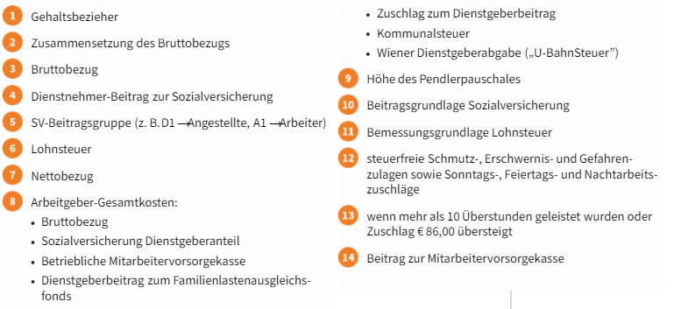

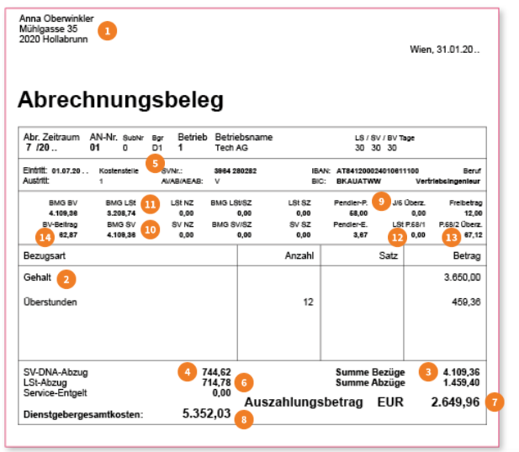

* **Personalnebenkosten**: diese sind vom _______________________ zu leisten:
* **Dienstgeberbeitrag zum Familienlastenausgleichsfond (________):** Damit wird die Familienbeihilfe und die Schülerfreifahrt finanziert.

3,9% der Summe der Bruttobezüge und wird vom Finanzamt eingehoben.

* **Zuschlag zum Dienstgeberbeitrag (______):** muss von Mitgliedern der Wirtschaftskammer als Beitrag an diese geleistet werden und wird vom Finanzamt eingehoben. Der Prozentsatz ist je nach Bundesland unterschiedlich: Tirol 0,41% der Bruttobezüge
* **Kommunalsteuer (____________)** ist eine Gemeindeabgabe und wird direkt an die Gemeinden bezahlt, 3% der Bruttobezüge
* **Wiener Dienstgeberabgabe (___________________)** 2,- € je Arbeitnehmer und Woche und dient der Finanzierung der Wiener U-Bahn. Sie ist nur von Wienern zu bezahlen.
* **Mitarbeitervorsorgekasse:** ab dem 2. Monat des Beschäftigungsverhältnisses muss der Arbeitgeber 1,53% für den Arbeitnehmer des Bruttobezuges an die Gesundheitskasse zur Weiterleitung an die Mitarbeitervorsorgekasse überweisen.
* **Taxe nach dem Behinderteneinstellungsgesetz:** Grundsätzlich ist jeder Arbeitgeber, der mehr als 25 Mitarbeiter beschäftigt, pro 25 Mitarbeiter einen begünstigten Mitarbeiter einzustellen. Tut er das nicht, dann muss er eine Behindertenausgleichstaxe bezahlen. Mit diesem Geld werden Arbeitsplätze von Behinderten gefördert.

Ein Bild, das Tisch enthält.

Ein Bild, das Text enthält.

Ein Bild, das Text enthält.

|  |  |
| --- | --- |
| Welche Abgaben sind an wen zu bezahlen? | |
| Österr. Gesundheitskasse |  |
| Finanzamt |  |
| Gemeinde |  |

|  |
| --- |
| Welche Beiträge enthält die Sozialversicherung? |

|  |  |
| --- | --- |
| Erkläre folgende Begriffe: | |
| Bruttobezug |  |
| Nettobezug |  |
| Beitrags- grundlage |  |
| Geringfügig Beschäftigte |  |
| Höchstbeitrags-grundlage |  |
| Zuschläge |  |
| Zulagen |  |
| Sonderzahlung |  |
| Sachbezug |  |
| Pendler-pauschale |  |
| Pendlereuro |  |
| Mitarbeiter-vorsorgekassa |  |
| Arbeitnehmer-veranlagung |  |

|  |  |
| --- | --- |
| Wofür stehen die Abkürzungen? | |
| Lst |  |
| DB |  |
| DZ |  |
| DGA |  |
| DANN |  |
| KommSt |  |
| SV |  |

Beschrifte den Lohnzettel

Ein Bild, das Tisch enthält.

|  |  |
| --- | --- |
| 1 | 6 |
| 2 | 7 |
| 3 | 8 |
| 4 | 9 |
| 5 |  |

1. **Personalplanung**

Wenn man eine Personalplanung macht, dann stellt man sich die Frage: Welche Mitarbeiter werden wofür und wann benötigt?

Im Rahmen der **Personalbedarfsplanung** unterscheidet man zwischen

* **Quantitativer Bedarf:** Wie viele Mitarbeiter werden benötigt?
* **Qualitativer Bedarf:** Welche Qualifikation sollen die Mitarbeiter besitzen?
* **Zeitlicher Bedarf:** Wann werden die Mitarbeiter benötigt*?*
* **Gründe für kurz- und mittelfristige Schwankungen im Personalbedarf:**
* Nenne Branchen in denen es zu zeitlich schwankendem Personalbedarf kommt:
* tägliche Schwankungen: ______________________________________________________________
* Wöchentliche oder monatliche Schwankungen: _______________________________________________________________
* Jährliche/Saisonale Schwankungen: ________________________________________________________________
* Schwankungen aus sozialrechtlichen Gründen: Urlaub, Mutterschutz, Karenz
* Schwankungen aus persönlichen Gründen: Krankheit, Ausbildung
* **Gründe für langfristigen Personalbedarf:**
* Ersatz für ausscheidende Mitarbeiter: Pensionierung, Beförderung
* Erweiterungsbedarf: betriebliche Erweiterung durch eine höhere Produktionsleistung
* Umschichtungsbedarf: Änderung der betrieblichen Anforderung z.B. Automatisierung

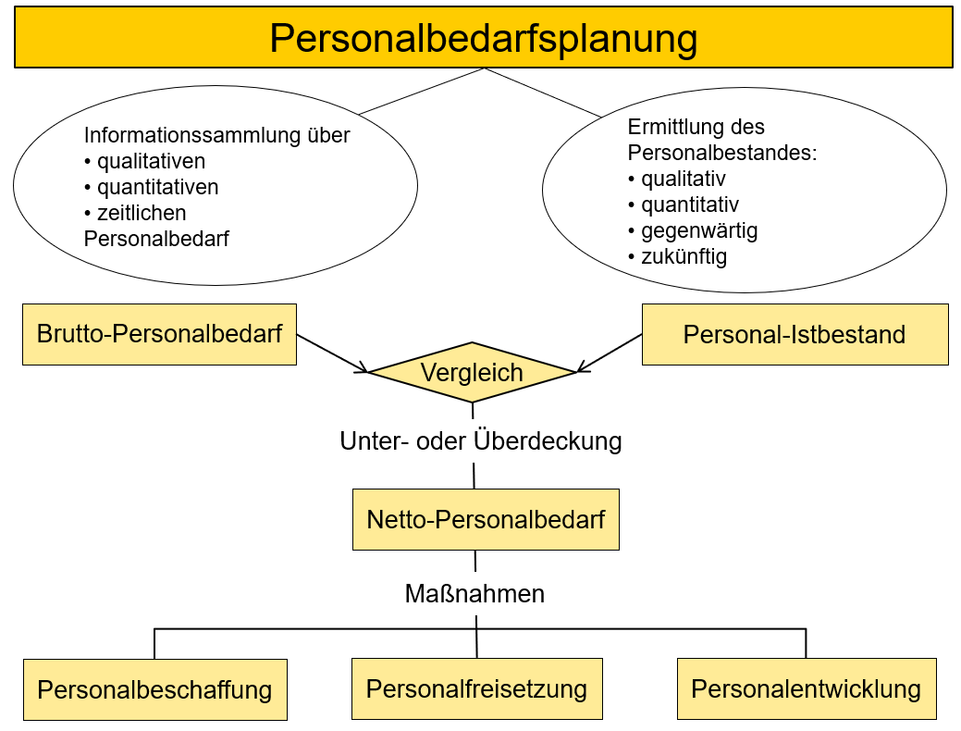

1. **Personalbeschaffung**

Im Rahmen der Personalbedarfsplanung wurde der Personalbedarf geklärt:

* Quantität: _____
* Qualität: ____
* Ort: ____
* Zeit: ____.
* es kann mit der Personalbeschaffung begonnen werden.

Die Personalbeschaffung ist eine typische Aufgabe der Personalabteilung. Es muss überlegt werden ob diese intern oder extern erfolgen soll. Wie man in der nachstehenden Übersicht sieht, muss man immer der Zeitrahmen in dem das Personal beschafft mit berücksichtigen.

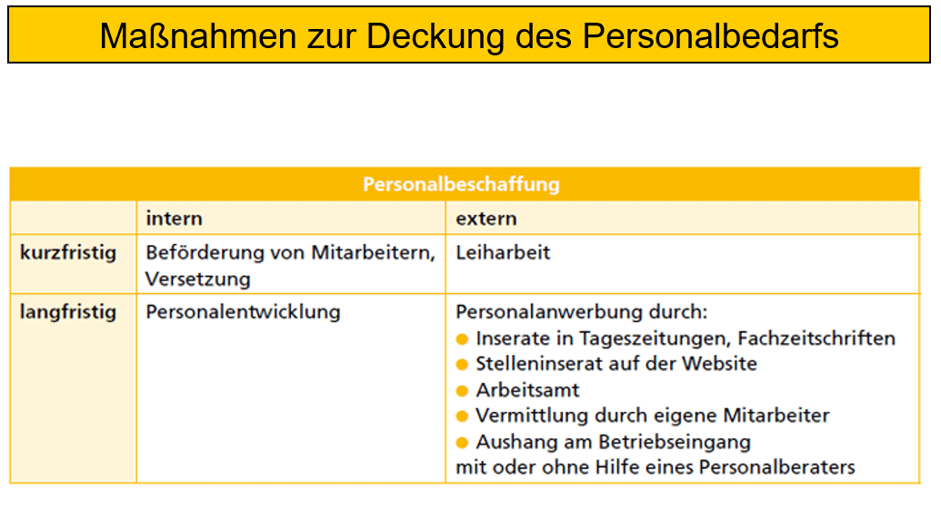

Welche Vor- bzw. Nachteile habe interne Kandidaten?

|  |
| --- |
| **Vorteile eines internen Kandidaten:** |
| **Nachteile eines internen Kandidaten:** |

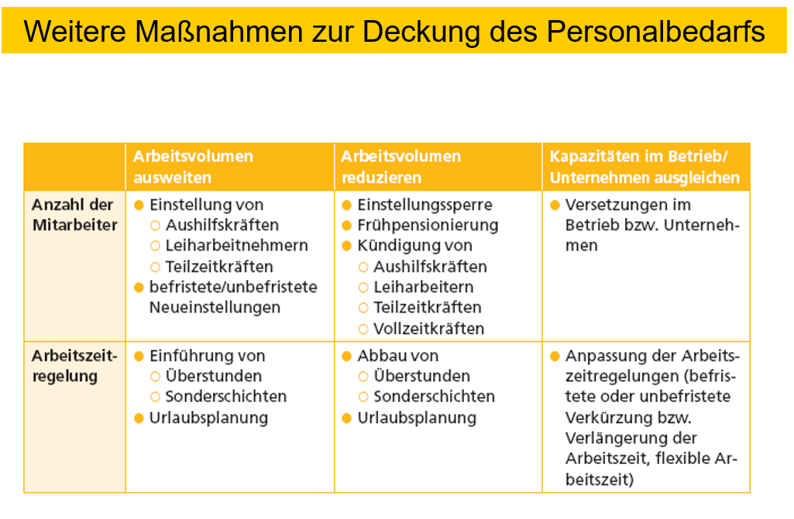

* 1. **Erstellung eines Anforderungsprofils**
* **Stellenanalyse**: man versucht so viele Informationen wie möglich über die zu besetzende Stelle zu erhalten. Dafür kann man einen erfahrenen Mitarbeiter, der diese Tätigkeit ausübt oder den Vorgesetzten befragen. Das Ergebnis fließt in die
* **Stellenbeschreibung** Sie umfasst neben der Arbeitsplatzbezeichnung und der organisatorischen Stellung (Über- und Unterordnung, Kompetenzen) auch die Arbeitsanforderungen sowie die Arbeitsbedingungen:
* Schulbildung: ______________________________
* Spezialkenntnisse: __________________________
* Berufserfahrung: ___________________________
* Verantwortung: ____________________________
* Arbeitsselbständigkeit: ______________________
* Körperliche Belastung: ______________________
* Umwelteinflüsse: __________________________

Die Stellenbeschreibung erfolgt personenunabhängig und hilft außerdem neuen Mitarbeitern sich zurecht zu finden. Achtung die Stellenbeschreibung ist keine Stellenanzeige! Es fehlen z.B. die sogenannten Soft Skills.

* **Stellenspezifikation:** ist detaillierter als die Stellenbeschreibung, da sie auch Persönlichkeitsmerkmale und Eigenschaften umfasst:
* Wirkung auf andere: ________________________________
* Geistige Fähigkeiten: _______________________________
* Motivation: _______________________________________
* Anpassungsfähigkeit: ______________________________
  1. **Möglichkeiten zur Anwerbung (Recruitment, Personalsuche)**
* **Intern**: „schwarzes Brett“, gezielt Personen ansprechen, die Mitarbeiter als Headhunter benutzen
* **Stelleninserat** in der Presse: ist immer noch die am weitesten verbreitete Methode, die Publikation und das Medium sollte sorgfältig gewählt werden: regional, branchenspezifisch
* **Personalberater:** sind selbstständige Berater, die für das Unternehmen Inserate entwerfen, eine Vorauswahl an Bewerbern treffen und das Unternehmen bei der Auswahl beraten.
* **Headhunter:** sind Agenturen, die sich mit einem Stellenangebot an Personen wenden, die eine Stelle bei der Konkurrenz innehaben und hohes Ansehen in ihrem Fachbereich genießen, um dies abzuwerben.
* **Arbeitsamt (AMS):** bieten eine breite Palette an unentgeltlichen Leistungen
* **Universitäten/Schulen:** Teilnahme an Wettbewerben, Praktika, Werksbesichtigungen
* **Karrieremessen:** richten sich vor allem an Schul- und Universitätsabgänger
* **Online Recruitment**
* Auf der eigenen Homepage
* Extern auf Internet-Stellenbörsen: der Aufbau ist ähnlich wie bei einem Printinserat z.B. _______________________________________
* NEU: Online-Assessments, E-Cruiting-Spiele: Firmen wie Audi, Siemens, P&G setzen auf die Verbindung von online Spiel und psychometrischen Tests im Web.

**Vor- bzw. Nachteile von Online und Print Inseraten:**

|  |
| --- |
|  |

* **Social Media:** Xing, Twitter, Facebook, Linkedin

Was bedeutet in diesem Zusammenhang der Satz: „We fish where the fish are“?

|  |
| --- |
|  |

Hier ist besonders die Zielgruppenfestlegung von Bedeutung, denn sie entscheidet über das Netzwerk. Wichtig ist die Interaktion.

* Xing und Linkedin werden von Personalmanagern häufig genutzt, da sie gezielt auf Bewerbungen ausgerichtet sind. Sie finden hier aktuelle Profile von Bewerbern.
* Facebook und Twitter werden eher seltener verwendet, da sich die Personalmanager nicht auskennen, es als zeitaufwändig und kostenintensiv erachten.
* Bei der Nutzung von Twitter sollte eine Sozial-Media-Employment-Strategie verfolgt werden. Es sollten nicht nur Jobs gepostet werden, sondern auch ein Mehrwert geliefert werden. Z.B. Infos über Veranstaltungen.

Ein Problem ist bei Sozial Media oft die Vertraulichkeit: nicht jeder Bewerber möchte seine Daten und Intentionen mit der Öffentlichkeit teilen, insbesondere dann, wenn er noch in einen aufrechten Arbeitsverhältnis ist.

NEU: **Mobile Recruiting**: nutzt die Ansätze von Mobile Marketing und entwickelt diese als Recruitinginstrument weiter. Es ist eine elektronisch unterstützte Form der Personal-beschaffung bei der die Kommunikation mit den potentiellen Bewerbern unter Verwendung von mobilen Endgeräten (Smartphone, Tablet) erfolgt.

*Hintergrundinformation: Anwendungsbeispiele sind mobile Karrierewebseiten, mobile Job-/Karriere-Apps von Unternehmen oder mobile Applikationen von Jobbörsen. Weitere Beispiele stellen die Kommunikation von Job-information in sozialen Netzwerken dar, welche über das Handy abgerufen werden können sowie auch die Verwendung von Mobile Tagging auf Stellenanzeigen und Plakaten oder der Versand von Karriere- oder Job-Newslettern per SMS. Um von den Unternehmen erreicht werden zu können müssen sich die Bewerber hier vorher mit ihrer Handynummer bei den Jobanbietern/Unternehmen registrieren und können sodann beispielsweise Echtzeitinformationen zu aktuellen Stellenaus-schreibungen herhalten. Im Zuge der Verbreitung von Smartphones und der mobilen Internetnutzung steigt jedoch zunehmend die Relevanz oben genannter internetbasierter Lösungen.*

*Ziele des Mobile Recruiting sind hierbei aktuell in erster Linie eine Kontaktaufnahme zu und Infor-mation von potenziellen Kandidaten. Die Bewerbung selbst wird im Anschluss an die Informations-phase in der Regel dann am stationären PC erfolgen. Erste mobile Lösungen existieren jedoch, bei welchen ein auf einem Online-Portal wie Stellenbörsen oder auch sozialen Business-Netzwerken hinterlegter Lebenslauf per Mobilgerät zum Erstkontakt an Unternehmen versandt werden kann.*

* 1. **Gestaltung eines Inserates**
* **Kleininserat**: wird nur für untergeordnete Positionen in Frage kommen
* **Qualifizierte Anzeige:** werden nach Größe bezahlt

**Folgende Funktionen soll ein Inserat erfüllen:**

* **Informationsfunktion:** genaue Informationen über die zu vergebende Position -> präzise Beschreibung der Aufgaben und das Anforderungsprofil, eventuell gewünschte Zusatzkenntnisse sowie die Angebote des Unternehmens (Gehalt)
* **Überzeugungsfunktion:** Soll den Bewerber davon überzeugen, dass eine Bewerbung nutzbringend ist.
* **Motivationsfunktion*:***soll das Interesse des Bewerbers wecken und ihn motivieren eine Bewerbung zu schreiben

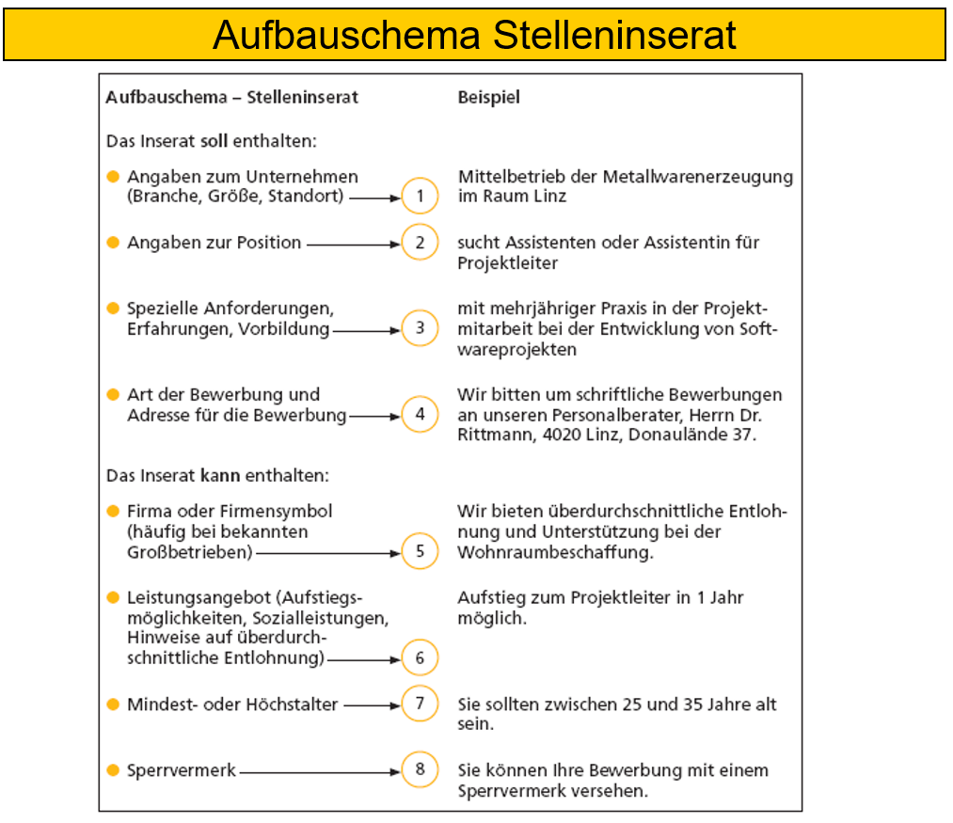

Hinweis: Aufgrund des Gleichbehandlungsgesetzes muss die Ausschreibung der Position geschlechtsneutral sein und das Gehalt angegeben werden. Es wird meist der kollektivvertragliche Mindestgehalt genannt, aber es kann auch eine Überzahlung bekannt gegeben werden oder einfach das Bruttojahresgehalt.

* 1. **Personalleasing** (auch Zeitarbeit, Personalverleih oder Leiharbeit genannt)

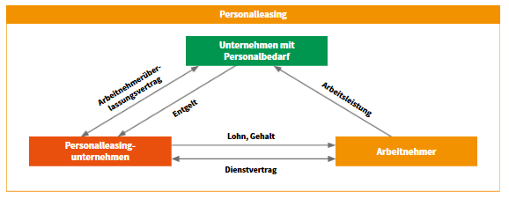

Dabei werden dem Unternehmen einzelne Mitarbeiter des Personalleasingunternehmens **gegen Entgelt zeitweise** überlassen. Basis dafür ist ein **Arbeitnehmerüberlassungsvertrag,** der zwischen dem personalsuchenden Unternehmen und dem Personalleasingunternehmen abgeschlossen wird. Der Mitarbeiter erhält sein Gehalt von dem Personalleasingunternehmen, bei dem er angestellt ist. Die Arbeitsleistung erbringt er jedoch in dem Unternehmen, an das er verliehen wurde. In Österreich gibt es eine Vielzahl von Personalleasingunternehmen wie etwa Manpower, Trenkwalder oder adecco.

Gründe für den Einsatz von Leasingpersonal sind z. B.

* die **höhere Flexibilität** sowie
* die **Vermeidung des Aufwands** für die Personalsuche und -auswahl.

|  |  |  |
| --- | --- | --- |
| Aussagen | r./f. | Verbesserung |
| Soft Skills sind Teil der Stellenbeschreibung. |  |  |
| Das Gehalt muss in einer Stellenanzeige genannt werden. |  |  |
| Die Motivationsfunktion soll die Aufmerksamkeit des Bewerbers wecken. |  |  |
| Beim Personalleasing unterschreibt der Arbeitnehmer einen Arbeitsüberlassungsvertrag. |  |  |
| Sozial Media behandelt die Daten vertraulich. |  |  |

* 1. **Personalauswahlverfahren**

Die Personalauswahl kann man sowohl aus der Sicht des Unternehmers als auch aus der Sicht des Arbeitssuchenden sehen:

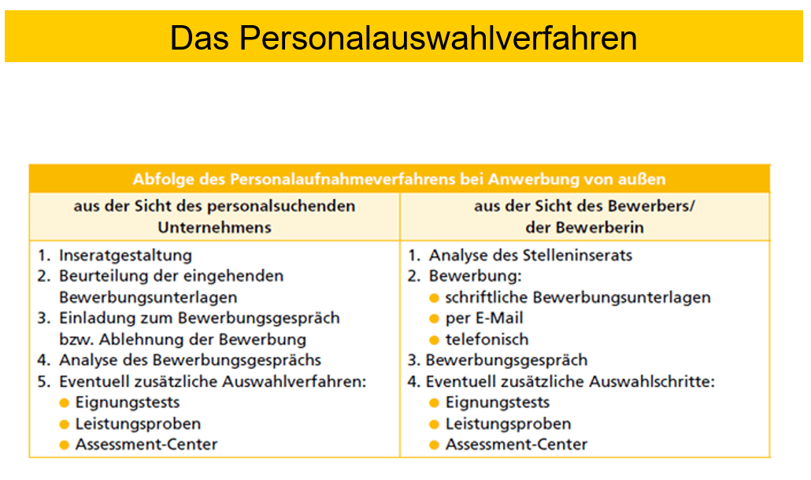

* 1. **Bewerbermanagement (Wie bewerbe ich mich?)**
* **Informationsbeschaffung:** Sehr oft weiß der Bewerber nicht welchen Beruf er oder sie ergreifen möchte. Dann kann man sich auch nur sehr schwer bewerben.

|  |
| --- |
| Was würden Sie einem Kollegen in dieser Situation empfehlen? |

* **Eigene Webidentität prüfen**
* ______________________________
* ______________________________
* ______________________________

Wenn hier Probleme bestehen sollten, dann macht es Sinn eine eigene Bewerbungshomepage zu gestalten, um den Unternehmer gezielt dorthin zu führen. Am besten ist es natürlich, wenn man sich von Anfang an überlegt, welche Informationen man ins Netz stellt.

* **Bewerbungsunterlagen**
* **Bewerbungsschreiben:** ist die „Visitenkarte“ des Bewerbers. Deshalb ist besonders auf die Form (Gestaltung, keine Tippfehler, einwandfreies Deutsch) zu achten. Das Ziel ist es zu einem Vorstellungsgespräch eingeladen zu werden.

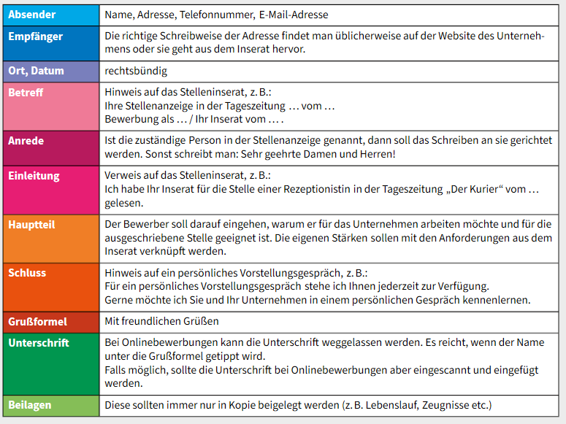

**Tipp:** Hast du noch keinerlei Berufserfahrung, dann kannst du auf Fächer verweisen, die dir in der Schule leicht gefallen sind oder die dir besonders viel Spaß bereitet haben. Du kannst auf gute Noten hinweisen oder auf Stärken, die Lehrer/innen bei dir festgestellt haben.

* **Lebenslauf** mit Foto (seriöses Foto aber kein Passfoto), übersichtlich gestalten, meist tabellarische Form und in chronologischer Reihenfolge

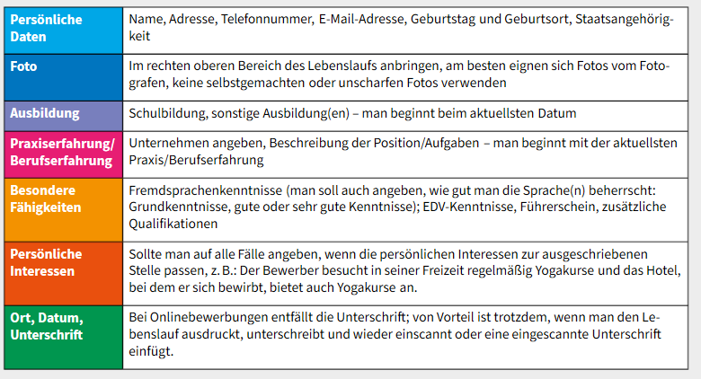

**Tipp:** Vermeide bei den persönlichen Interessen Formulierungen wie „Freunde treffen“, „Shopping“, „Musik hören“ etc. Betreibst du z. B. Sport in einem Sportverein, dann solltest du das bei den persönlichen Interessen angeben.

* **Beilagen:** Ausbildungs- und Dienstzeugnisse (niemals Originale)
* **Motivationsschreiben**: wird manchmal verlangt und soll begründen warum man sich für diesen Arbeitsplatz bewirbt.
* **E-Mail** Bewerbung:
* präziser Betreff sonst landet alles im Spamfilter, wenn möglich die E-Mail-Adresse des Ansprechpartners herausfinden, das ist viel besser als office@
* Keine Sammelbewerbungen versenden, jede Bewerbung sollte individuell auf den Arbeitgeber zugeschnitten sein.
* Aufbau wie bei einer schriftlichen Bewerbung
* Beilagen als Attachments versenden (als PDF, damit es jeder öffnen kann, Kontrolle der Qualität und keine zu hohe Auflösung, damit das Hochladen schnell geht)
* **Formular-Bewerbung:** sorgfältig ausfüllen und besonders präzise formulieren
* **Telefonische** Bewerbung: das Gespräch gut vorbereiten (Papier, Stift, Unterlagen) und an einem ruhigen Ort führen
* *Annonce zurechtlegen*
* *Stichworte für das Gespräch und Zusatzfragen vorbereiten*
* *Checkliste mit den eigenen Fragen zurechtlegen*
* *Kontaktdaten des Gesprächspartners (Name, Tel, mail) notieren*
* **Management meiner Bewerbungen:** Um nicht die Übersicht zu verlieren, macht es Sinn eineListe (z.B. mit Exel) mit allen Bewerbungen führen:

|  |
| --- |
| Wie könnte so eine Liste aussehen? Welche Informationen würde man festhalten? |

* **Bewerbungen im Ausland:** Achtung dort gelten vielfach ganz andere Kriterien. Z.B. in USA dürfen niemals im Lebenslauf demographische Daten aufscheinen, die auf die Herkunft, das Geschlecht oder das Alter schließen lassen, um Diskriminierung zu verhindern.
* **Bewerbungsgespräch (Vorstellungsgespräch):** Es dient dazu den Bewerber persönlich kennen zu lernen und ihm erste Einblicke ins Unternehmen zu geben.Hier gilt dasselbe wie bei der schriftlichen Bewerbung: **Man kann nur einmal einen ersten Eindruck hinter-lassen!** Deshalb ist es wichtig sich gut auf dieses Gespräch vorzubereiten.
* **Formen des Gesprächs**
  + **Einzelgespräch:** mit dem Personalleiter, dem zukünftigen Vorgesetzten, Personalberater…
  + **Gespräch mit mehreren Firmenangehörigen**: Personalchef, zukünftiger Vorgesetzter, Chef
  + **Round-Table-Gespräche**: mehrere Bewerber mit mehreren Firmenangehörigen

Sollten mehrere Gespräche stattfinden, dann ist das erste meist ein Einzelgespräch und später oder bei einem weiteren Termin stoßen mehrere Unternehmensangehörige dazu.

* **Gesprächsvorbereitung**
  + **Vorbereitung des Termins:** genaue Adresse abfragen, wo soll man sich melden (Ansprechpartner mit Telefonnummer), Parksituation klären
  + **Pünktlichkeit:** Anfahrtszeit planen, Puffer einbauen, Adresse mitnehmen (Navi)
  + **Vollständige geordnete Bewerbungsunterlagen:** immer zur Sicherheit nochmals mitnehmen, falls der Arbeitgeber diese nicht zu Hand hat.
  + **Eigenen Terminkalender und Schreibzeug**
  + **Informationen über das Unternehmen einholen:** Website, Produkte, Kunden…
  + **Auf das äußere Erscheinungsbild achten:** Kleidung, Frisur, … Das äußere Erscheinungsbild sollte zum zukünftigen Job passen.
  + **Auf Standardfragen vorbereiten**
* **Gesprächsablauf (Handy ausschalten nicht vergessen)**
  + Offizielle Begrüßung
  + Konversationsphase mit dem Ziel den Bewerber zum Sprechen zu bringen.
  + Besprechung des Lebenslaufs
  + Vorstellungen des Bewerbers zu Arbeitsbedingungen und Arbeitsinhalten
  + Informationsstand zum Unternehmen
  + Selbsteinschätzung des Bewerbers (Stärken-Schwächen, Problemlöseverhalten, Umgang mit Stress und Belastungen)
  + Informationen zur Stelle oft mit der Frage nach der Gehaltsvorstellung verknüpft
  + Gelegenheit für Fragen des Bewerbers
  + Abschluss des Gesprächs: Informationen über den Entscheidungsweg, Vereinbarungen zur Kontaktaufnahme
  + Verabschiedung

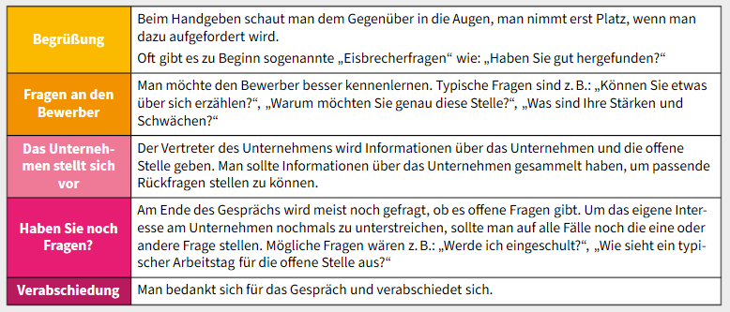

* **Auswahlverfahren:** Manche Unternehmen setzen neben dem Bewerbungsgespräch noch andere Methoden sogenannte Auswahlverfahren ein, um einen geeigneten Mitarbeiter für die ausgeschriebene Position zu finden.

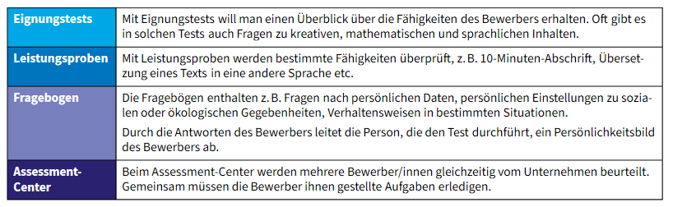

|  |
| --- |
| **Was ist ein Assessment-Center? Wie läuft es ab?** |

* 1. **Personalauswahl (Aus der Sicht des Unternehmers)**
* **Beurteilung der Bewerbungsunterlagen**
* **Formale Gestaltung**: Gesamteindruck, Fehler, klare Gliederung, Kreativität
* **Vollständigkeit - Zeitfolgenanalyse**: Unvollständig wird als Zeichen mangelnder Sorgfalt oder bewusstes Verschweigen gewertet
* **Inhalt - Lebenslaufanalyse**: Beurteilung der persönlichen Fähigkeiten und beruflichen Entwicklung
* **Positionsanalyse:** ist die Bewerbung ein beruflicher Aufstieg oder Abstieg?
* Antwort: Absage oder Einladung zu einem persönlichen Gespräch
* **Analyse des Bewerbungsgesprächs**

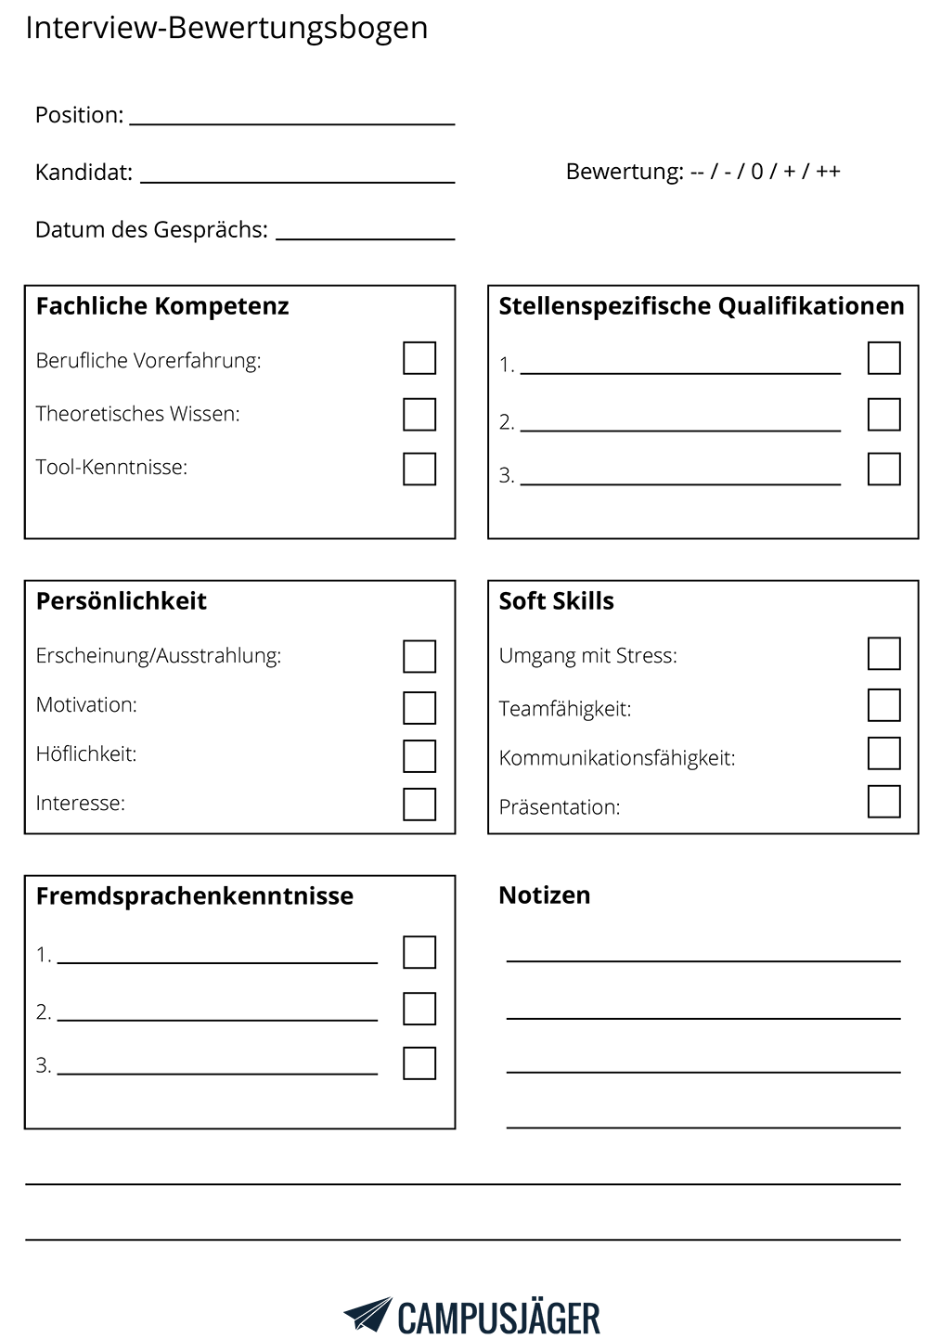

* **Zusage an den ausgewählten Bewerber**
* Termine und Details mit dem zukünftigen Arbeitnehmer festlegen
* Absage an die restlichen Kandidaten
* potentielle interessante Bewerber für die Zukunft evident halten

1. **Anstellung**

* Vorbereitung des Arbeitsvertrages
* Informationsmappe zusammenstellen damit sich der Mitarbeiter schneller und besser zurechtfindet: über das Unternehmen, die Produkte, das Personal, Organigramm
* Vorstellung der für den Job relevanten Personen
* Rundgang durch das Unternehmen
* Eventuell einen Mentor organisieren

1. **Personalfreisetzung – Fluktuation der Arbeitskräfte**

Die Gründe warum Mitarbeiter ein Unternehmen verlassen sind vielfältig:

* Ausscheiden aufgrund von Managemententscheidungen:
* Disziplinarische Maßnahmen
* Unzufriedenheit mit dem Arbeitsverhalten
* Arbeitsplatzmangel
* Unfreiwilliges und unvermeidbares Ausscheiden:
* Tod, Pension, Schwangerschaft, schlechter Gesundheitszustand
* Freiwilliges und vermeidbares Ausscheiden:
* Unzufriedenheit im Job
* Entlohnung
* Arbeitsbedingungen

Die **Fluktuationsrate (in %)** gibt an, wie viele Arbeitnehmer im Verhältnis zur durchschnittlichen Beschäftigungszahl während eines Jahres das Unternehmen verlassen.

Ein gewisses Maß an Personalwechsel ist „gesund“ für ein Unternehmen und damit sehr wichtig. Eine gleichbleibende Arbeitnehmerschaft neigt zur Selbstgefälligkeit und zur Verselbständigung. Eine Personalauffrischung hilft, dass sich das Unternehmen besser auf geänderte Umwelt-bedingungen reagieren kann. Eine zu hohe Fluktuationsrate verursacht jedoch hohe Kosten:

* Produktionsausfälle durch unbesetzte Stellen
* Produktionsausfälle in der Anlernphase
* Anwerbungs- und Bewerbungskosten
* Kosten infolge von Fehlern der Auszubildenden
* Zahlung von Prämien oder Überstunden an andere Arbeitnehmer bis Ersatz gefunden ist.
* Daher ist es eine der wesentlichen Aufgaben des Personalmanagers, **Strategien zur Reduktion einer hohen Fluktuationsrate** zu entwickeln. Er muss Trends, Problem-zonen und Gründe für das Ausscheiden herausfinden.
* Verbesserung des Prozesses der Mitarbeiterauswahl und des Mitarbeitertrainings
* Sicherstellung, dass die Arbeitnehmer gemäß ihren Fähigkeiten, Fertigkeiten und ihrer Ausbildung eingesetzt und entlohnt werden
* Verbesserung der Arbeitsbedingungen
* Unterstützung der Gruppenmoral und des Zusammenhalts
* Wahl des richtigen Managements- und Führungsstils

**Outplacement:** Dieser Begriff stammt ursprünglich aus den USA und bezog sich zunächst auf die Wiedereingliederung ausscheidender Militärangehöriger in das zivile Berufsleben nach dem Zweiten Weltkrieg. Heute kommt insbesondere bei Führungskräften zur Anwendung. Es ist eine vom Arbeitgeber finanzierte Unterstützung und Beratung von freizusetzenden oder bereits freigesetzten Mitarbeitern, um ihnen die Aufnahme einer neuen Beschäftigung zu erleichtern. Es sollen Spannungen abgebaut werden und drohende Konflikte möglichst früh entschärft werden. Das geht von psychologischen Schulungsmaßnahmen bis zur Hilfestellung bei Bewerbungen. Es soll das öffentliche Ansehen des Unternehmens schützen und mögliche gerichtliche Klagen der gekündigten Mitarbeiter verhindern.

Manchmal kann eine Leistungsprobe auch sehr einfach und kurz sein. Z.B. hat ein Glaser in Deutschland seine Bewerber für eine Lehrstelle folgendes gefragt: Das Glas in einer Tür hat folgende Maße 50 cm breit und 1 m hoch. Wieviel Quadratmeter Glas benötigt man?

**Rechtliche Grundlagen bei der Beendigung des Arbeitsverhältnisses:**

Ein Arbeitsvertrag kann entweder befristet oder unbefristet abgeschlossen werden:

* Beim **unbefristeten** Arbeitsverhältnis ist das Ende offen. Deshalb muss ein rechtlicher Schritt gesetzt werden, um den Vertrag zu beenden. Dafür gibt es mehrere Möglichkeiten:
* **Einvernehmlich**: ________________________________________________________
* **Kündigung:** ____________________________________________________________ ______________________________________________________________________

______________________________________________________________________.

* **Entlassung:** ___________________________________________________________:
* __________________________________________________________________
* __________________________________________________________________
* __________________________________________________________________
* __________________________________________________________________
* ___________________________________________________________________
* **Austritt:** ______________________________________________________________ ____________________________________________________________________:
* _________________________________________________________________
* _________________________________________________________________
* _________________________________________________________________
* _________________________________________________________________
* Beim **befristeten** Arbeitsverhältnis _______________________________________________ _________________________________________ Z.B. ein Enddatum wie 31.8.20.. oder für zwei Monate. Daher endet der Vertrag zu diesem Termin oder bei Ablauf des Zeitraums. Eine vor-zeitige Beendigung kann nur einvernehmlich oder durch Entlassung bzw. Austritt erfolgen. Es gibt keine Kündigung!

Arbeitsverhältnis

unbefristet befristet

vorzeitig Zeitablauf

Kündigung Austritt Entlassung einvernehmlich

Jeder Arbeitnehmer hat unabhängig von der Art der Beendigung den Anspruch auf ein Dienst-zeugnis. Dieses darf nichts negatives über den Arbeitnehmer enthalten, damit sein berufliches weiterkommen nicht gefährdet ist. Daher hat sich eine „Geheimsprache“ entwickelt.

1. **Personalentwicklung - Personnel Management**

Personalentwicklung ist die systematische Erhaltung und Verbesserung der Mitarbeiterkompetenzen:

|  |  |
| --- | --- |
| Fach-kompetenz |  |
| Methoden-kompetenz |  |
| Sozial-kompetenz |  |
| Selbst-kompetenz |  |

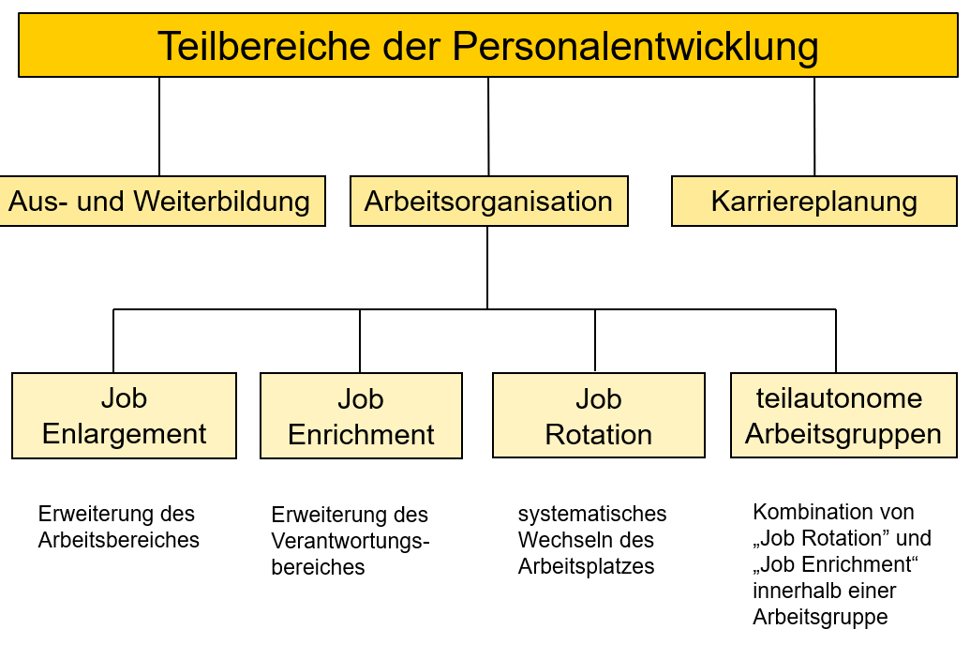

* 1. **Fehler bei der Beurteilung von Mitarbeitern**
* Wahrnehmungsverzerrungen (**Halo-Effekt** – Halo, griechisch Hof um eine Lichtquelle, Heiligenschein)
* **Nikolaus-Effekt**: Das Verhalten in letzter Zeit, wird oft höher bewertet.
* **Hierarchie-Effekt**: Je höher der zu beurteilende in der Hierarchie ist, desto besser fällt die Bewertung aus
* **Kleber-Effekt:** Längere Zeit nicht beförderte Mitarbeiter werden unterschätzt
* Maßstabanwendung:
* **Maßstab-Effekt:** Der Beurteilende macht sein eigenes Verhalten auch dann zum Maßstab, wenn es mit der Arbeitsplatzanforderung nichts zu tun hat.
* **Tendenz zur Mitte**: Durchschnittliche Einstufungen
* **Häufungseffekt** - Tendenz zur Strenge bzw. Milde: Gleichförmige Beurteilungen
* **Sympathie/Antipathie**
* Bewusste Verfälschung – Beurteilung als Mittel zu Zweck: Mitarbeiter wird „Weggelobt“
* Andere Verzerrungsfaktoren:
* Alter, Geschlecht, ….
  1. **Mitarbeiterführung und Kommunikation – Siehe Kapitel Mitarbeiterführung**
  2. **Entgelt- und Anreizpolitik – Siehe Kapitel Mitarbeiterführung**

|  |  |  |
| --- | --- | --- |
|  | r/f | Begründung |
| Ein Round-Table-Gespräch ist ein Mittagessen an einem runden Tisch. |  |  |
| Eisbrecherfragen sollen das Gespräch erleichtern. |  |  |
| Die Positionsanalyse ermittelt die Länge des Arbeitsweges. |  |  |
| Fragebögen erleichtern die Auswahl des richtigen Bewerbers. |  |  |
| „Gesunde“ Unternehmen haben keine Fluktuationsrate. |  |  |

|  |
| --- |
| Erkläre die nachstehenden Begriffe: |
| Unbefristet |
| Einvernehmlich |
| Tätlichkeit |
| Vorzeitige Beendigung |
| Entgeltschmälerung |
| Welche anderen Verträge außer dem Arbeitsvertrag können bzw. müssen für die Beendigung gekündigt werden? |
| Was bedeuten die beiden Begriffe Frist und Termin, wodurch unterscheiden sie sich? |
| Wer sind die Vertragspartner einer Betriebsvereinbarung? |
| Sie schließen nach Ihrem Schulabschluss ein auf sechs Monate befristetes Arbeitsverhältnis ab. Kann Sie der Arbeitgeber kündigen? |
| Was sind Angestellte bzw. Arbeiter? |
| Recherchiere die Kündigungsfristen und -termine für Angestellte auf Arbeitgeber und -nehmerseite: |

***Dienstzeugnis Quiz:*** *Wie würden Sie die Aussagen bewerten? Kreuze die richtige Antwort an.*

*"Herr Hoppenstedt verfügt über Fachwissen und zeigt ein gesundes Selbstvertrauen."*

* [Er kennt sich gut aus und kann dies sicher vertreten - die Note 2.](http://www.spiegel.de/quiztool/quiztool-58076.html?a=&aa=1)
* [Er hat wenige Lücken, aber kann sich gut verkaufen - eine 3 bis 4.](http://www.spiegel.de/quiztool/quiztool-58076.html?a=&aa=2)
* [Er weiß nicht viel, vertritt dies aber mit großer Klappe - eine glatte 5.](http://www.spiegel.de/quiztool/quiztool-58076.html?a=&aa=3)

*„Wir lernten Herrn Hoppenstedt als einen sehr einsatzwilligen und beweglichen Mitarbeiter kennen, der stets bemüht war, die ihm übertragenen Aufgaben zur vollsten Zufriedenheit in seinem und im Interesse der Firma zu lösen."*

* [Der Mitarbeiter hat den Arbeitgeber sehr geschickt bestohlen.](http://www.spiegel.de/quiztool/quiztool-58076.html?a=3&aa=1)
* [Er hat einen großen Auftrag vergeigt.](http://www.spiegel.de/quiztool/quiztool-58076.html?a=3&aa=2)
* [Er hat einen Computervirus ins Unternehmen geschleppt.](http://www.spiegel.de/quiztool/quiztool-58076.html?a=3&aa=3)

*"Herr Hoppenstedt hat alle Arbeiten ordnungsgemäß erledigt."*

* [Er ist ein Erbsenzähler, der alle Aufgaben pingelig erledigt - eine 4.](http://www.spiegel.de/quiztool/quiztool-58076.html?a=31&aa=1)
* [Er ist ein Bürokrat, der keine Initiative entwickelt - eine 5.](http://www.spiegel.de/quiztool/quiztool-58076.html?a=31&aa=2)
* [Auf Herrn Hoppenstedt kann man sich immer verlassen - eine 2.](http://www.spiegel.de/quiztool/quiztool-58076.html?a=31&aa=3)

*"Wir haben uns im gegenseitigen Einvernehmen getrennt."*

* [Arbeitnehmer und Arbeitgeber haben einen Aufhebungsvertrag beschlossen und unterschrieben.](http://www.spiegel.de/quiztool/quiztool-58076.html?a=312&aa=1)
* [Dem Arbeitnehmer musste das Ausscheiden nahe gelegt werden, sonst wäre er gekündigt worden.](http://www.spiegel.de/quiztool/quiztool-58076.html?a=312&aa=2)
* [Der Arbeitnehmer hat gekündigt, und der Arbeitgeber hat das akzeptiert.](http://www.spiegel.de/quiztool/quiztool-58076.html?a=312&aa=3)

*"Herr Hoppenstedt zeigte ein einwandfreies Verhalten gegenüber den Kollegen."*

* [Alles prima, er hat sich seinen Kollegen gegenüber immer fair verhalten.](http://www.spiegel.de/quiztool/quiztool-58076.html?a=3122&aa=1)
* [Soweit ganz gut, er hat sich einigermaßen mit seinen Kollegen verstanden.](http://www.spiegel.de/quiztool/quiztool-58076.html?a=3122&aa=2)
* [Sein Verhalten könnte besser, also zum Beispiel stets einwandfrei sein.](http://www.spiegel.de/quiztool/quiztool-58076.html?a=3122&aa=3)

*"Mit seinen Vorgesetzten ist Herr Hoppenstedt gut zurechtgekommen."*

* [Herr Hoppenstedt ist ein Mitläufer, der sich gut zu verkaufen weiß.](http://www.spiegel.de/quiztool/quiztool-58076.html?a=31223&aa=1)
* [Er ist ein Mitläufer, der kaum aufgefallen ist.](http://www.spiegel.de/quiztool/quiztool-58076.html?a=31223&aa=2)
* [Er ist ein kompetenter Mitarbeiter, der auch Kritik äußern kann, ohne dass das Vertrauensverhältnis leidet.](http://www.spiegel.de/quiztool/quiztool-58076.html?a=31223&aa=3)

*"Herr Hoppenstedt hat die ihm übertragenen Aufgaben zu unserer vollsten Zufriedenheit erledigt."*

* [Das ist grammatikalisch falsch, denn "vollste" Zufriedenheit kann es gar nicht geben.](http://www.spiegel.de/quiztool/quiztool-58076.html?a=312232&aa=1)
* [Klar, er hat alles prima erledigt.](http://www.spiegel.de/quiztool/quiztool-58076.html?a=312232&aa=2)
* [Die Formulierung klingt ziemlich ironisch, da scheint irgendetwas nicht in Ordnung gewesen zu sein.](http://www.spiegel.de/quiztool/quiztool-58076.html?a=312232&aa=3)

*"Wir wünschen ihm für die Zukunft viel Erfolg."*

* [Bei uns hatte er keinen Erfolg, vielleicht ja in der Zukunft.](http://www.spiegel.de/quiztool/quiztool-58076.html?a=3122322&aa=1)
* [Wir wünschen ihm, dass er an den Erfolg, den er bei uns hatte, anknüpfen kann.](http://www.spiegel.de/quiztool/quiztool-58076.html?a=3122322&aa=2)
* [Wir wünschen ihm einfach aufrichtig viel Erfolg](http://www.spiegel.de/quiztool/quiztool-58076.html?a=3122322&aa=3)

*"Er war sehr tüchtig und wusste sich gut zu verkaufen."*

* [Er hat Projekte vorangebracht und konnte sich jederzeit durchsetzen.](http://www.spiegel.de/quiztool/quiztool-58076.html?a=31223221&aa=1)
* [Er hat eine hohe Meinung von sich, ist aber unzugänglich für sachliche Kritik.](http://www.spiegel.de/quiztool/quiztool-58076.html?a=31223221&aa=2)
* [Er war ein unangenehmer und rechthaberischer Wichtigtuer.](http://www.spiegel.de/quiztool/quiztool-58076.html?a=31223221&aa=3)

*"Die Qualität seiner Arbeitsergebnisse lag über den Anforderungen."*

* [Er hat ja schon mehr geleistet, als von ihm verlangt wurde - mindestens eine 2.](http://www.spiegel.de/quiztool/quiztool-58076.html?a=312232213&aa=1)
* [Mehr als den Anforderungen gerecht werden kann er ja gar nicht - also eine 1.](http://www.spiegel.de/quiztool/quiztool-58076.html?a=312232213&aa=2)
* [Wahrscheinlich ist da noch mehr drin - eine 3.](http://www.spiegel.de/quiztool/quiztool-58076.html?a=312232213&aa=3)

*"Seine Pünktlichkeit war vorbildlich."*

* [Er war morgens immer der Erste in der Firma.](http://www.spiegel.de/quiztool/quiztool-58076.html?a=3122322133&aa=1)
* [Er war pünktlich - das war aber auch alles.](http://www.spiegel.de/quiztool/quiztool-58076.html?a=3122322133&aa=2)
* [Er war notorisch unpünktlich.](http://www.spiegel.de/quiztool/quiztool-58076.html?a=3122322133&aa=3)

*"Wir danken für seine Mitarbeit."*

* [Alles bestens - eine glatte 1.](http://www.spiegel.de/quiztool/quiztool-58076.html?a=31223221332&aa=1)
* [Er hat sich engagiert und kooperativ gezeigt - Note 2.](http://www.spiegel.de/quiztool/quiztool-58076.html?a=31223221332&aa=2)
* [Er war anwesend, mehr aber auch nicht - höchstens eine 3.](http://www.spiegel.de/quiztool/quiztool-58076.html?a=31223221332&aa=3)

*"Im Kollegenkreis galt er als toleranter Mitarbeiter."*

* [Er war Kollegen gegenüber offen und verständnisvoll.](http://www.spiegel.de/quiztool/quiztool-58076.html?a=312232213323&aa=1)
* [Er hat sich regelmäßig mit dem Chef angelegt.](http://www.spiegel.de/quiztool/quiztool-58076.html?a=312232213323&aa=2)
* [Er hat den ganzen Tag privat geschwätzt.](http://www.spiegel.de/quiztool/quiztool-58076.html?a=312232213323&aa=3)

*"Allen Aufgaben hat er sich mit Begeisterung gewidmet."*

* [Er war immer sofort Feuer und Flamme, wenn es um neue Projekte ging.](http://www.spiegel.de/quiztool/quiztool-58076.html?a=3122322133233&aa=1)
* [Seine Begeisterung hielt sich in Grenzen.](http://www.spiegel.de/quiztool/quiztool-58076.html?a=3122322133233&aa=2)
* [Begeisterung war zwar vorhanden, blieb aber ohne Folgen.](http://www.spiegel.de/quiztool/quiztool-58076.html?a=3122322133233&aa=3)